**ΕΠΕΙΓΟΝ**

Πληροφορίες: Τάνια Κατσάνη

**Αθήνα: 17.11.2017**

**Αρ. Πρωτ.: 1642**

**ΠΡΟΣ: Πρόεδρο ΔΣ Super League Γεώργιο Κ. Στράτο**

**ΘΕΜΑ: «Επιστολή ΕΣΑμεΑ στον πρόεδρο του ΔΣ της Super League Γεώργιο Κ. Στράτο»**

***Κύριε Πρόεδρε,***

Η Εθνική Συνομοσπονδία Ατόμων με Αναπηρία (Ε.Σ.Α.μεΑ.) αποτελεί τον τριτοβάθμιο κοινωνικό και συνδικαλιστικό φορέα των ατόμων με αναπηρία και των οικογενειών τους στη χώρα, επίσημα αναγνωρισμένο δια του Ν.2430/96 (ΦΕΚ 156Α/10.7.96) Κοινωνικό Εταίρο της ελληνικής Πολιτείας σε ζητήματα αναπηρίας και ιδρυτικό μέλος του Ευρωπαϊκού Φόρουμ Ατόμων με Αναπηρία (European Disability Forum). Η ΕΣΑμεΑ έπαιξε ουσιαστικό ρόλο στην κατάρτιση στον ΟΗΕ της Σύμβασης των δικαιωμάτων των ατόμων με αναπηρία του ΟΗΕ (UNCRPD), στην προώθησή της στην ΕΕ και στην ενσωμάτωσή της στο εθνικό δίκαιο (Ν. 4074/2012 - κύρωση της Σύμβασης, Ν. 4488/2017- τρόποι υλοποίησης της Σύμβασης).

Η ΕΣΑμεΑ θέλει να συγχαρεί εσάς προσωπικά όπως και όλο το ΔΣ της Super League, για την απόφασή σας να αφιερωθεί η 11η αγωνιστική του Πρωταθλήματος Super League Σουρωτή (18-20 Νοεμβρίου 2017) «στην εκστρατεία ευαισθητοποίησης και ενημέρωσης της κοινής γνώμης για τα Άτομα με Αναπηρία (ΑμεΑ), σε μία συντονισμένη προσπάθεια να προωθήσει τη βελτίωση των συνθηκών πρόσβασης των συνανθρώπων μας με αναπηρία στα γήπεδα που διεξάγονται αγώνες του Πρωταθλήματος Super League Σουρωτή».

Όπως σας αναφέραμε στην τηλεφωνική επικοινωνία που είχαμε, η πρωτοβουλία της Super League είναι εξαιρετικά θετική, αλλά δεν θα έχει τα αναμενόμενα αποτελέσματα, γιατί ουσιαστικά και τυπικά δεν προγραμματίστηκε μετά από διαβούλευση και συνεργασία με την ΕΣΑμεΑ, προκειμένου να επιτύχει τις δυνατότερες συνέργειες. Πρέπει να γνωρίζετε ότι βασικό σλόγκαν αλλά και πεποίθηση και κεντρικό μήνυμα του αναπηρικού κινήματος είναι το «Τίποτα για εμάς χωρίς εμάς».

Επίσης κ. Πρόεδρε, όπως σας προτείναμε κατά την τηλεφωνική μας επικοινωνία και συμφωνήσαμε, πρέπει να εξεταστεί η επανάληψη αυτής της πρωτοβουλίας στις αρχές του 2018, μετά από συνεργασία των υπηρεσιών της Super League και της ΕΣΑμεΑ, έτσι ώστε να μεγιστοποιήσουμε το κοινωνικό της αποτέλεσμα.

Στο πλαίσιο αυτής της προετοιμασίας προτείνουμε:

* Σύναψη πρωτοκόλλου συνεργασίας μεταξύ Super League και ΕΣΑμεΑ,
* Συνάντηση αντιπροσωπειών από τους δύο φορείς και κοινή συνέντευξη τύπου για τη δημοσιοποίηση του πρωτοκόλλου συνεργασίας,
* Προσδιορισμός νέας αγωνιστικής στις αρχές του 2018, προκειμένου να κινητοποιηθούν και να συμμετέχουν οι οργανώσεις των ατόμων με αναπηρία εκεί που θα διεξάγονται οι αγώνες με αντιπροσωπείες τους στα γήπεδα κλπ.

***Κύριε Πρόεδρε,***

Η πρωτοβουλία αυτή μπορεί να αποτελέσει μία πολύ θετική πρακτική την οποία και άλλοι φορείς, όχι μόνο του αθλητικού αλλά του κοινωνικού χώρου συνολικά στη χώρα θα πρέπει να υιοθετήσουν και να υλοποιήσουν, όπως προβλέπει και η Σύμβαση του ΟΗΕ για τα δικαιώματα των ατόμων με αναπηρία. Η κρίση που διέρχεται η χώρα μας απαιτεί και προϋποθέτει να αναδεικνύουμε θέματα κοινωνικής δικαιοσύνης, ίσης μεταχείρισης και κοινωνικής προστασίας.

***Κύριε Πρόεδρε,***

Η ΕΣΑμεΑ σας συγχαίρει και πάλι και ευελπιστεί σε μια συνεργασία εποικοδομητική και κοινωνικά αποτελεσματική.

**Με εκτίμηση**

**Ο Πρόεδρος**

**υπογραφή προέδρου**

**Ι. Βαρδακαστάνης**

**Ο Γεν. Γραμματέας**

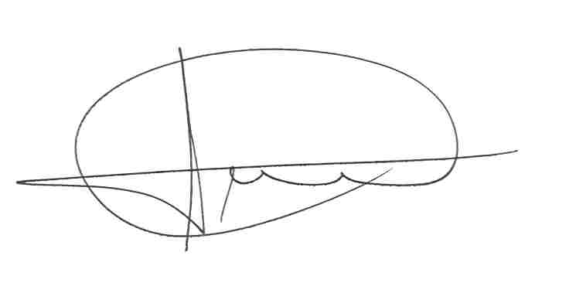

**Ι. Λυμβαίος**